**Administration PHP-SQL SERVER**

# Pilotes PHP

* 1. Version PHP

Vérifier que le serveur utilise une version récente de PHP

|  |
| --- |
|  |

* Mise à jour :   
  Si besoin, télécharger la dernière version de PHP sur <https://www.php.net/downloads.php>

Télécharger l’archive zip TS et la décompresser dans le dossier bin/php

|  |
| --- |
|  |

Changer ensuite la version comme à l’étape a

* 1. Téléchargement des pilotes  
     Créer un dossier sur le bureau pour stocker les pilotes

Rendez vous sur

<https://docs.microsoft.com/fr-fr/sql/connect/php/download-drivers-php-sql-server?view=sql-server-ver15>

Cliquer sur lien de téléchargement puis enregistrer le fichier

Ouvrir ensuite le fichier téléchargé et décompresser l’archive dans le dossier précédemment créé

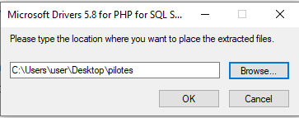

Copier les deux fichiers correspondants à la version de PHP téléchargéeet à un système 64 bits

Php_pdo_sqlsrv_xx_ts_x64

Php-sqlsrv_xx_ts_x64

* 1. Ajout des extensions au serveur

Coller les deux fichiers dans le répertoire bin/php/phpxx.x/ext correspondant à votre version de PHP

|  |
| --- |
|  |

Vérifier ensuite que les extensions sont activées :

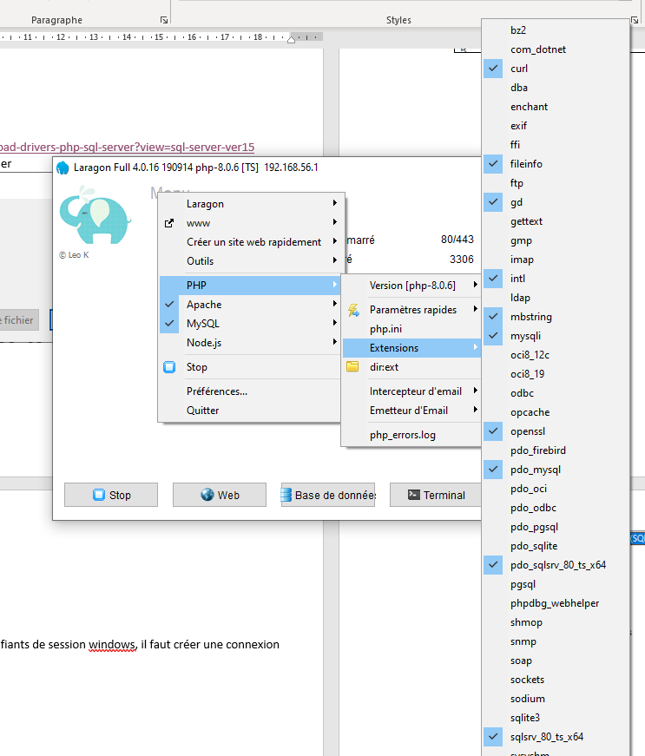

# Paramétrage SQL Server

Installer SQLExpress : [Lien](https://www.microsoft.com/fr-fr/download/details.aspx?id=101064&6B49FDFB-8E5B-4B07-BC31-15695C5A2143=1) puis SSMS : [Lien](https://go.microsoft.com/fwlink/?linkid=2168063&clcid=0x40c)

1. Compte utilisateur

La connexion à SQL server ne doit pas utiliser les identifiants de session windows, il faut créer une connexion sql server.

* Ouvrir une session SSMS :
* Clic droit sur sécurité puis nouvelle connexion :

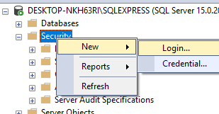

Sélectionner Authentification SQL Server

Choisir un login et un mot de passe puis désactiver la stratégie des mots de passes

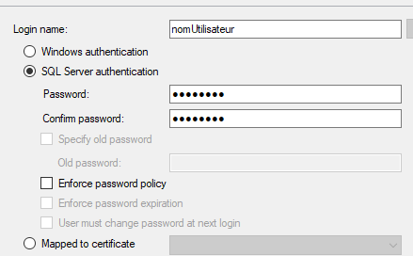

Aller dans l’onglet : Rôles du serveur et sélectionner dbcreator :

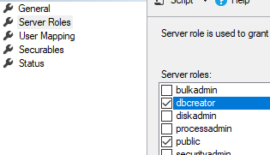

Valider

Aller ensuite dans les propriétés du serveur :

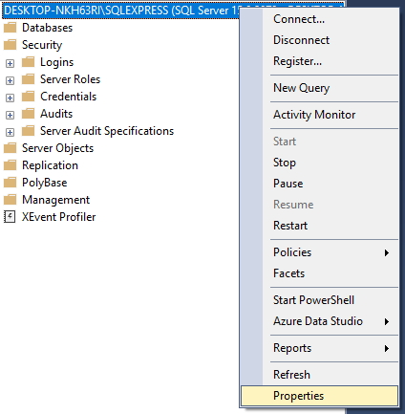

Activer la double authentification :

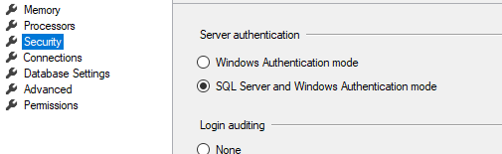

Redémarrer le service SQL Express

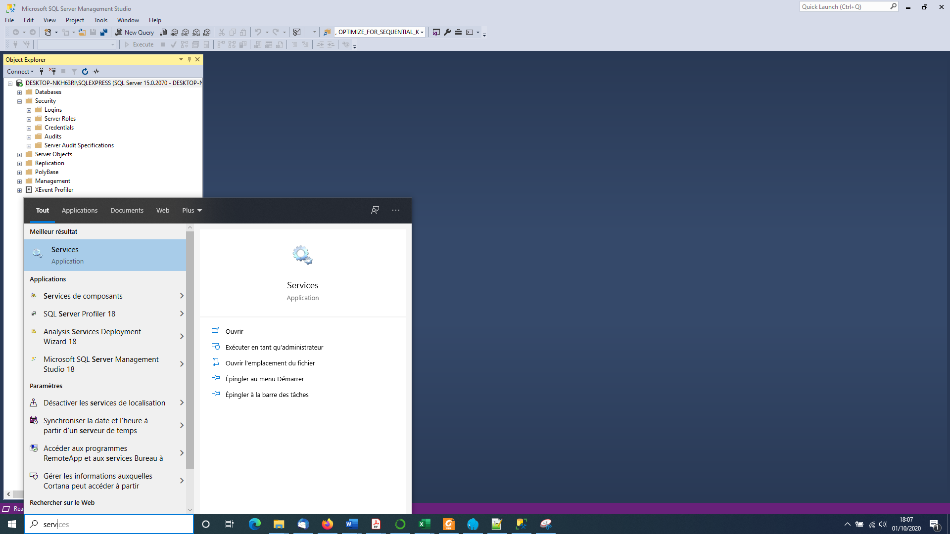

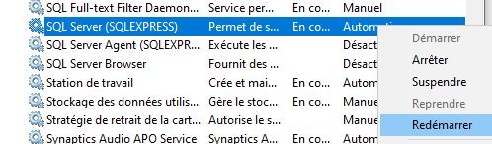

Tester la nouvelle connexion

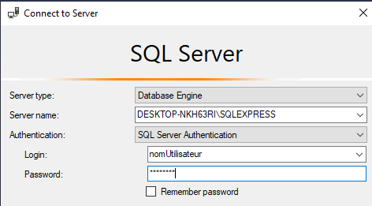

1. TCP/IP

Dans gestion de l’ordinateur, aller aux protocoles réseaux de sqlexpress

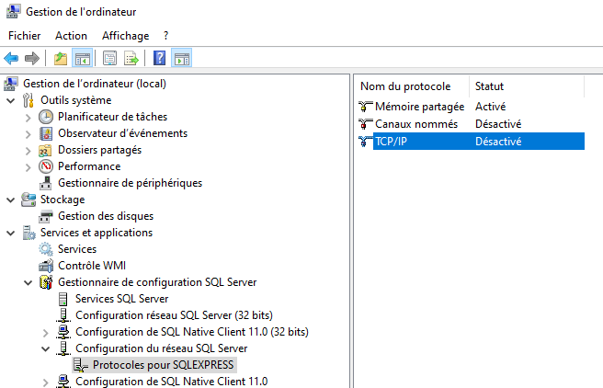

Ouvrir la configuration TCP/IP

Régler Activé sur oui

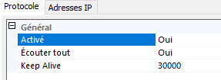

Dans l’onglet Adresses IP régler IPAll sur 1433

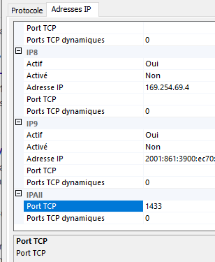

Redémarrer à nouveau le service SQLExpress

# Tests

Se connecter au server SQL



Créer une nouvelle base de données : base_test

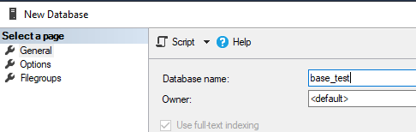

Créer un script PHP « testConnexion.php » dans le dossier www du serveur laragon :

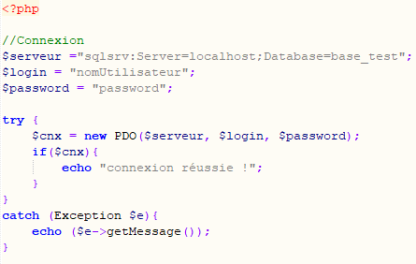

Ouvrir ensuite le navigateur sur l’url <http://localhost/testConnexion.php>

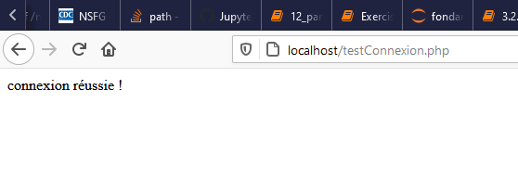

**PORJET TYPE « PHP PDO POO MVC »**

Réalisation d’un projet type PHP-MVC de Gestion d’article

1. Conception d’une architecture de répertoire comme ci-dessous :

**├── Config**

**├── Controlers**

**├── Models**

**├── views**

**├── index.php**

**└── .htacess**

1. Mise en place d’un fichier de config destiné aux paramètres de l’application.

Comme premiers paramètres, renseigner les variables ( de session ) destinées à la base de donnée.

1. Créer une table d’article dans la base de données. (nom, description, lien, prix, quantité).

Utiliser les bonnes pratiques de conception d’une table SQL. Expliquer pourquoi avoir implémenter ces bonnes pratiques.

1. Créer une page pour visualiser une liste d’article.

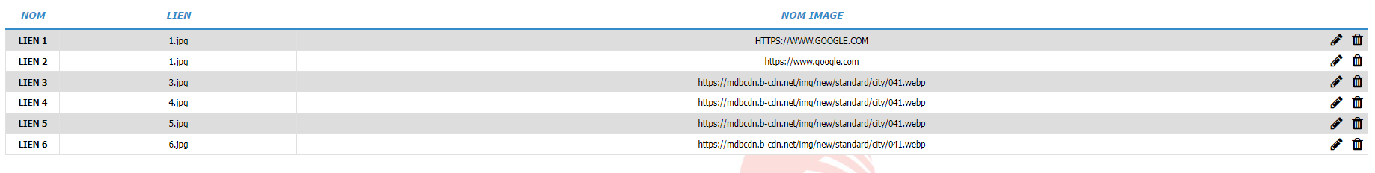

1. Depuis la liste d’articles, créer un lien amenant vers un formulaire de création d’article.
2. Depuis la liste d’articles, créer un lien amenant vers un formulaire de modification d’article.
3. Depuis la liste d’articles, créer un lien permettant de supprimer un article.